ОПРОСНЫЙ ЛИСТ ЗАВОДА ГОРЭЛТЕХ НА ПЕРЕХОДНИКИ СЕРИИ АВ (ADL)
Вид взрывозащиты |  |  |  |  |  | Температура эксплуатации | Т_{окр} от ___ до ___ ᵒС
Защита IP
Климатическое исполнение
Материал корпуса
Опции, аксессуары и исполнения (только цилиндрическая резьба) |  |  | ☐Контргайка (резьба А) /КГ  ☐Контргайка (резьба Б) /КГ | ☐ Внешнее уплотнительное кольцо (резьба А) /УКФ  ☐ Внешнее уплотнительное кольцо (резьба Б) /УКФ
Выбор типоразмера и резьбы
 | 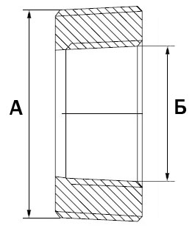 |  |  |  | 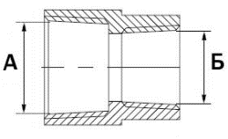
 | 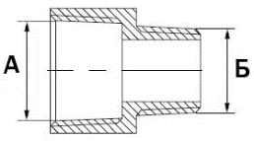 |  |  |  | 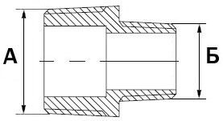
Таблица резьб
 |  |  |  |  |  | Резьба Б
 | Код размера резьбы |  |  |  |  | 02 | 01 | 1 | 2 | 3 | 4 | 5 | 6 | 7 | 8 | Тип
 |  | М, ГОСТ 24705-81 |  |  |  | M12x1,5 | M15x1,5 | M20x1,5 | M25x1,5 | M32x1,5 | M40x1,5 | M50x1,5 | M63x1,5 | M75x1,5 | M90x1,5
 |  |  | R, ГОСТ 6211-81 |  |  | ¼" | ⅜" | ½" | ¾" | 1" | 1 ¼" | 1 ½" | 2" | 2 ½" | 3"
 |  |  |  | NPT |  | ¼" | ⅜" | ½" | ¾" | 1" | 1 ¼" | 1 ½" | 2" | 2 ½" | 3"
 |  |  |  |  | G, ГОСТ 6357-81 | ¼" | ⅜" | ½" | ¾" | 1" | 1 ¼" | 1 ½" | 2" | 2 ½" | 3"
Резьба А | 02 | M12x1,5 | ¼" | ¼" | ¼"
 | 01 | M15x1,5 | ⅜" | ⅜" | ⅜"
 | 1 | M20x1,5 | ½" | ½" | ½"
 | 2 | M25x1,5 | ¾" | ¾" | ¾"
 | 3 | M32x1,5 | 1" | 1" | 1"
 | 4 | M40x1,5 | 1 ¼" | 1 ¼" | 1 ¼"
 | 5 | M50x1,5 | 1 ½" | 1 ½" | 1 ½"
 | 6 | M63x1,5 | 2" | 2" | 2"
 | 7 | M75x1,5 | 2 ½" | 2 ½" | 2 ½"
 | 8 | M90x1,5 | 3" | 3" | 3"
 | Тип
*Габаритные размеры подтверждаются при заказе.
Примечания заказчика |  | ___
Количество |  | ___ шт.
Контактная информация |  | Организация: __________________ Тел./факс: __________________
 |  | Почтовый адрес: __________________
 |  | Контактное лицо: __________________ E-mail: __________________
© «ЗАВОД ГОРЭЛТЕХ»

